Развитие творческих способностей детей
как один из способов формирования коммуникативной компетенции на
начальной ступени.

Борисова Виктория Владимировна,
учитель английского языка,
специалист 1 квалификационной категории
ГУ ЛНР «Гимназия №36 имени Г.К.Жукова»
г. Луганск
bvv2016@gmail.com

Аннотация

В статье определена целесообразность использования творческих заданий на уроках английского языка на начальной ступени обучения, направленных на развитие мелкой моторики и приведены примеры таких заданий.

Ключевые слова

Развитие мелкой моторики, творческие задания, рисунки, проекты, выставки.

Статья

Целью обучения английскому языку на начальной ступени является формирование элементарной коммуникативной компетенции младшего школьника в основных видах речевой деятельности. Но как заинтересовать ребёнка 6-7 лет изучать такой непонятный для него предмет и при этом сделать этот процесс максимально интересным и эффективным? Ответ прост — творческие задания.
Попробуем проанализировать, какие цели могут быть достигнуты в ходе
выполнения таких заданий:
1.Мотивационный аспект. Детям интересно создавать свои рисунки или проекты. Параллельно вводятся и непроизвольно запоминаются новые лексические единицы, грамматические структуры, выходящие даже за рамки программного материала.
2.Выход на продуктивное говорение. Все рисунки, коллажи, проекты должны быть описаны, прокомментированы, защищены их авторами или оспорены оппонентами.
3.Интеграция предмета «Английский язык» с предметами «Технологии»,
«Изобразительное искусство».
4.Тренировка мелкой моторики в процессе выполнения заданий.
Последний пункт является наиболее актуальным в обучении, потому что развитие мелкой моторики связано с развитием интеллекта человека. В коре головного мозга расположены зоны, отвечающие за проекцию кистей рук, рядом с которыми расположены зоны, отвечающие за развитие речи, артикуляцию (зона Брока), понимание речи (зона Вернике), внимание, концентрацию, за образное и пространственное мышление, память.
Учеными, психологами доказано, что развитие мелкой моторики и сенсорики ведёт не только к развитию речи и мышления, но и всего интеллекта в целом. Особое внимание уделяется важности развития мелкой моторики у дошкольников и школьников, так как это готовит детскую руку к письму, способствует развитию творческих способностей ребенка. Но не стоит забывать о пользе тренировки мелкой моторики для взрослых людей. Доказано, что те, кто тренирует мелкую моторику на протяжении жизни, обладают высокой скоростью мышления и выдающейся сообразительностью.
Почему на сегодняшний день вопросы развития мелкой моторики стали
вновь очень актуальны? Во-первых, физиология и психология человека не изменились с того времени, когда были открыты и осознаны основные принципы формирования и развития умений и навыков. Просто, на каком-то этапе, это стало считаться чем-то не модным, не интересным, из-за появления большого количества электронных гаджетов, которые всецело поглотили внимание, как детей, так и взрослых. Из чего вытекает вторая причина.
Исследования ученых доказали, что с каждым годом чрезмерного увлечения компьютерными играми, увеличивается процент детей с нарушениями интеллектуального и физического развития. Так, всего лишь за год, количество детей с задержкой речевого развития увеличилось на 40% и на 20% с задержкой психоречевого развития. Доказано, что без ущерба для здоровья дошкольники и младшие школьники могут проводить за компьютером не более 20 минут, а старшие дети не более З0 минут в день. Следовательно, возникает необходимость отвлечь детей от горячо любимых ими гаджетов.
Хочется предложить вашему вниманию несколько примеров творческих заданий, направленных на развитие мелкой моторики, выполненных учениками 1-4 классов. В первом классе, изучая алфавит, учитель вместе с детьми прямо на уроках создавали свою собственную рукотворную азбуку с помощью карандашей, клея, цветной бумаги и пластилина. Из урока в урок, по мере изучения букв, дети оформляли свои заготовки, которые, превратившись в буквы, были «поселены» на деревья, в дома и даже во дворцы и замки. Так воплотился в жизнь наш первый большой проект под названием ‘My Merry ABC’.

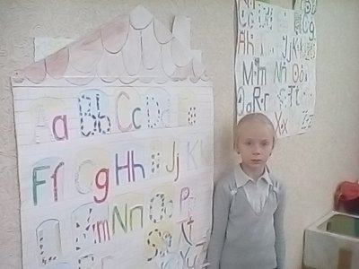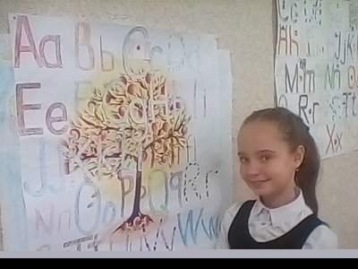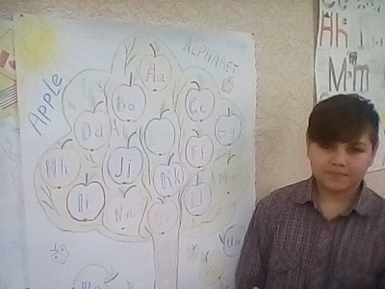

Изучая праздники, мы учимся оформлять разные открытки и приглашения на вечеринки: Birthday Party, New Year Party, Halloween Party и даже Tea Party.
Традиционный фестиваль европейских языков тоже не прошёл мимо наших малышей. Мы принимали участие в нём, начиная с 3 класса. Дети рисовали своих любимых героев сказок, которые мы прочитали на английском языке, писали о них маленькие рассказы. А в 4 классе мы
оформили выставку ‘My School Life’.

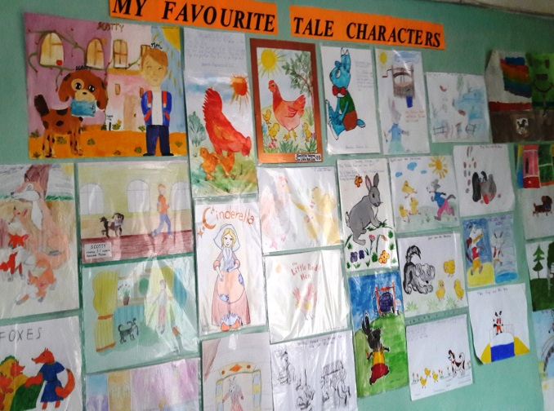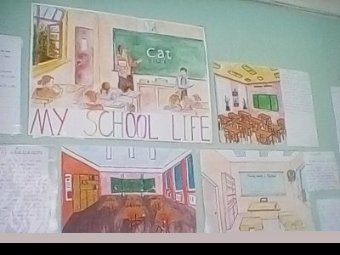
Изучая тему «Животные» в 3 классе, мы прочитали забавный текст о воображаемом животном «крокожирафе». Продолжая тему необычных животных, для интегрированного урока было разработано задание: создать необычное животное из частей тел разных животных, придумать ему название, описать его. Дети были разбиты на группы. Каждая группа получила конверт с заготовками. С большим интересом ребята творили своих животных, описывали их, а потом представляли остальной аудитории. Всем без исключения, и детям, и взрослым, на уроке было много гостей, было любопытно увидеть, какие животные «родились» у нас прямо на уроке. В завершение этой темы ребята получили задание придумать своих необычных животных, назвать их и составить рассказы о них. Работы получились самыми разнообразными, были выставлены на всеобщее обозрение и вызвали бурю эмоций.

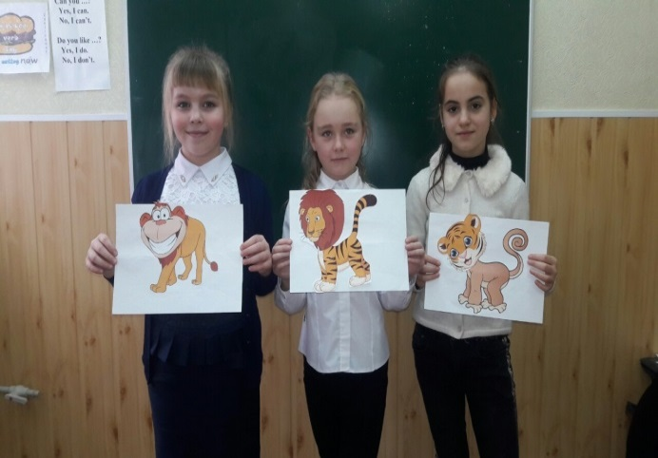
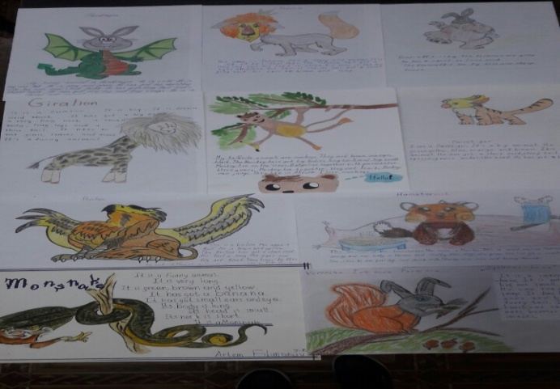
В 4 классе, в рамках уроков повторения по ранее пройденным темам, мы вновь вернулись к теме ‘Family’. Слушать одни и те же рассказы в очередной раз было не интересно ни учителю, ни ученикам. Дети получили задание сделать коллажи с фотографиями членов их семей и подготовить рассказы по следующей схеме: This is my mother. Her name is… .She is at/in… .It is (season) now. The weather is… .She is wearing….И так о каждом члене семьи. Поскольку фотографии были разными, рассказы получились очень индивидуальными.
Изучая тему ‘The Place I Live In’, родилась идея «оживить» монотонное описание комнат. Ребята получили задание сделать макеты комнат. Дети назвали их «домиками». В работу включились родители, надо признать, не без интереса. В результате получились шедевры, к каждому из которых была составлена презентация следующего образца: This is a living-room (a bedroom, a kitchen). People usually read books, watch TV, meet with their friends (sleep, cook meals ) in it. The walls in the room are… . There is a (colour) carpet on the floor in the middle of the room. There are (colour) curtains on the window(s). There is /are (pieces of furniture and where they are situated). The room is nice and clean.
Начиная изучение темы о Лондоне, мои дети задают мне вопрос: «А что мы будем делать ещё?» А я им отвечаю: «А мы будем скульпторами! Будем лепить достопримечательности Лондона».

